 | CENTRO EDUCACIONAL ESPAÇO INTEGRADO  Ensino Médio  Aluno (a): _______________________________________________________________  Série: Turma:_____ Data: _____________________  Disciplina: Professor(a): | NOTA:  _______

Simulado Enem !

Texto para as questões de 1 a 3

Para mudar o visual em minutos ou fugir da tradicional escova, a dica dos cabeleireiros é investir nos fios presos. A tarefa pode parecer difícil, principalmente para quem não tem prática com elásticos, grampos e gel fixador, mas não é preciso ter medo. Com apenas um pente fino e alguns pregadores é possível mudar o look em bem pouco tempo.

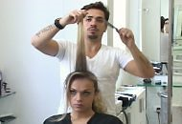

Segundo especialistas na área de beleza, o tempo de corte de cada cabelo varia proporcionalmente de acordo com o tamanho do cabelo e a quantidade de ajudantes que o cabeleireiro possui. Para um cabelo com 12cm e 3 ajudantes, um cabeleireiro demora cerca de 36 minutos. Para que o novo visual fique o melhor possível é necessário que o profissional utilize no corte elástico, grampos e gel fixador.

- Quanto tempo demorará o mesmo cabeleireiro para cortar um cabelo de 15cm com a ajuda de 2 ajudantes.

  - 1h 6min
  - 20 min
  - 1h 7 min 30 s
  - 1h 14min
  - 1h 8min 40s

- Considere que um cabeleireiro possui 6 modelos distintos de grampos para usar, 4 tamanhos de elásticos e 2 tipos de gel, um com secagem rápida e outro com secagem lenta. Sabendo que ele tem que usar 2 modelos de grampo, um tamanho de elástico e um gel, quantos tipos de penteados ele pode fazer.

  - 120
  - 240
  - 48
  - 96
  - 24

- Júlia foi neste salão e o cabeleireiro que lhe atendeu mostrou para ela todos os possíveis penteados da questão 2. De todos os cortes disponíveis, ela só gostou de 40% deles. Dos que ela gostou, 25% são feitos com gel de secagem rápida. Dos que ela gostou, quantos deles são feitos com gel de secagem lenta?

  - 12
  - 30
  - 48
  - 36
  - 34

- A prestação da casa própria de João consome 30% do seu salário. Se o salário é corrigido com um aumento de 25% e a prestação da casa com um aumento de 20%, a nova percentagem que a prestação passou a consumir do salário do João é

  - 22,5%.
  - 24,5%.
  - 26,8%.
  - 28,8%.
  - 30,2%.

- Quando estava lendo uma reportagem sobre a sua banda favorita, Paula observou que havia um borrão de tinta no texto, como é mostrado a seguir:

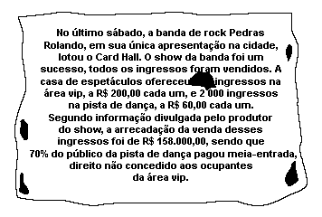

Curiosa, Paula determinou que o número de ingressos oferecidos para a área vip foi

  - 260.
  - 400.
  - 540.
  - 760.
  - 910.

- No ano passado, a extensão da camada de gelo no Ártico foi 20% menor em relação à de 1979, uma redução de aproximadamente 1,3 milhão de quilômetros quadrados (Veja, 21.06.2006).
Com base nesses dados, pode-se afirmar que a extensão da camada de gelo no Ártico em 1979, em milhões de quilômetros quadrados, era:

  - 5.
  - 5,5.
  - 6.
  - 6,5.
  - 7.

- Pedro Henrique e João Vitor gostam tanto da tia Vera que a chamam de Verão e resolveram dar-lhe de presente um painel colorido, formado por cinco quadrados, com as dimensões, em metros, mostradas na figura abaixo.

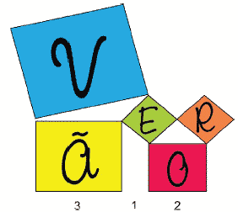

David foi o artesão contratado para confeccionar o painel. Sabendo que ele cobrou R$ 7,50 pelo metro quadrado do painel, qual foi o valor pago pelo serviço?

  - R$ 225,00
  - R$ 255,00
  - R$ 262,50
  - R$ 277,90
  - R$ 300,00

- O gráfico mostra a evolução do consumo de vinho tinto fino e de suco de uva pelos brasileiros nos anos de 2002 a 2009.
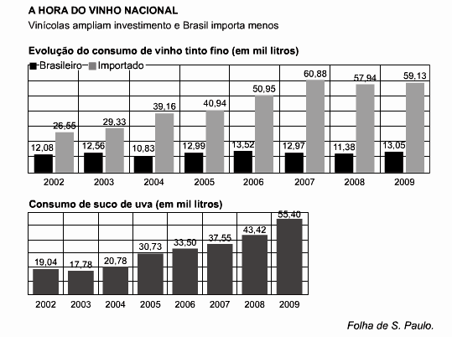
Com base nesse gráfico, pode-se afirmar que:

  - o menor consumo de vinho tinto importado ocorreu em 2007.
  - o maior consumo de vinho tinto brasileiro ocorreu em 2009.
  - o consumo de vinho tinto importado diminuiu aproximadamente 8%, de 2007 para 2008.
  - o consumo de vinho tinto brasileiro aumentou aproximadamente 14,67%, de 2008 para 2009.
  - o consumo de suco de uva tem-se apresentado crescente desde 2002.

- A dengue é uma doença de notificação compulsória, ou seja, tem de ser contada. Pacientes com suspeita de dengue devem fazer exames sorológicos. Quando uma região está em epidemia, basta o diagnóstico clínico para que o caso seja contado como positivo.

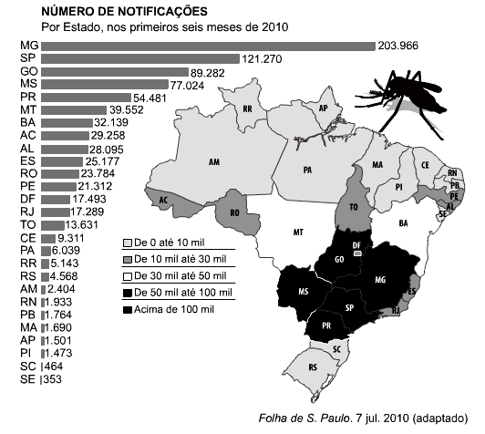
Os dados apresentados acima mostram que, nos primeiros seis meses de 2010, considerando apenas os estados de Minas Gerais, São Paulo, Goiás, Mato Grosso do Sul e Paraná, o valor médio do número de notificações da dengue é:

  - inferior a 85.000 casos.
  - superior a 85.000 casos, mas inferior a 95.000 casos.
  - superior a 95.000 casos, mas inferior a 105.000 casos.
  - superior a 105.000 casos, mas inferior a 115.000 casos.
  - superior a 115.000 casos.

- Seja y o valor a ser pago após um desconto de 6% sobre o valor x de um eletrodoméstico. A expressão que relaciona y e x é:

  - y = x – 6
  - y = – 6 . x
  - y = 0,94 . x
  - y = 1,06 . x
  - y = 1,3 . x

- Suponha que o volume V de leite produzido em certa propriedade rural seja dado pela função:

v(t) = 800 + 120 . sen

Considere t o número de dias contados de 1o de janeiro até 31 de dezembro de um determinado ano.
Para esse período de tempo, o maior e o menor volume, em litros, do leite produzido nessa propriedade são respectivamente iguais a:

  - 800 e 680
  - 920 e 780
  - 920 e 680
  - 920 e 800
  - 860 e 740

- Um artesão produz chaveiros a partir de pequenos cubos de madeira, como representado na figura 1

Para obter essa peça, ele recorta em cada um dos vértices do cubo uma pirâmide ABCD tal que AB = AC = AD = x cm (0 < x ≤ 2), como se mostra na figura 2.
Considerando que a aresta do cubo mede 4 cm, após a retirada das 8 pirâmides iguais, a expressão que relaciona o volume V, em cm³, da peça resultante e x é:

- Em uma prova de múltipla escolha com cinco opções em cada questão, um aluno “chutou” as duas últimas questões (quer dizer, escolheu uma opção ao acaso em cada uma delas). A probabilidade de que ele acerte pelo menos uma delas é de:

  - 16%
  - 20%
  - 32%
  - 36%
  - 40%

- Observe a tabela abaixo:

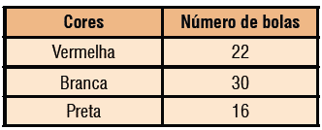

As bolas mencionadas na tabela acima são iguais em tamanho e peso.
Todas são colocadas em um saco. Imagine que no escuro você deve retirar certo número de bolinhas de forma que tenha a certeza de ter, pelo menos, uma bolinha branca. O número mínimo de bolinhas que você deve retirar do saco para ter esta certeza é:

  - 3
  - 17
  - 23
  - 39
  - 42

- O número de bactérias em uma certa cultura dobra a cada hora. A partir da amostra inicial, são necessárias 10 horas para que o número de bactérias atinja certa quantidade Q. Quantas horas são necessárias para que a quantidade de bactérias nessa cultura atinja a metade de Q?

  - 2
  - 5
  - 6
  - 7
  - 9

- Uma empresa multinacional tem na composição de sua diretoria 4 brasileiros, 5 japoneses e 3 italianos. Deseja-se destacar uma dupla de diretores para fazer uma apresentação a um cliente, com a condição de que os escolhidos sejam de nacionalidades diferentes. O número de opções para a formação dessa dupla é:

  - 43
  - 45
  - 47
  - 56
  - 60

- Um cubo de aresta 4 cm está circunscrito a uma esfera. O raio da esfera mede

  - 8 cm
  - 4 cm
  - 2 cm
  - 1 cm
  - 0,5 cm

- Um recipiente com água tem, internamente, o formato de um cilindro reto com base de raio R cm. Mergulhando nesse recipiente uma esfera de metal de raio r cm, o nível da água sobe 9R/16 cm. Qual é o raio dessa esfera?
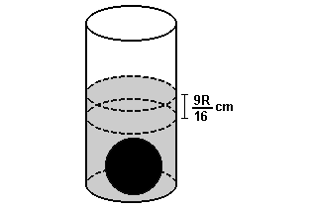

  - r = 9R/16 cm
  - r = 3R/5 cm
  - r = 3R/4 cm
  - r = R/2 cm
  - r = 2R/3 cm

- Um cone é construído de forma que:
- sua base é um círculo inscrito em uma face de um cubo de lado a; e
- seu vértice coincide com um dos vértices do cubo localizado na face oposta àquela em que se encontra a sua base.
Dessa maneira, o volume do cone é de

  - πa³/6.
  - πa³/12.
  - πa³/9.
  - πa³/3.
  - πa³/8

- Um prisma e um cone retos têm bases de mesma área. Se a altura do prisma é 2/3 da altura do cone, a razão entre o volume do prisma e o volume do cone é

  - 2.
  - 3/2.
  - 3.
  - 5/3.
  - 5/2.

- Um cone circular tem volume V. Interceptando-o na metade de sua altura por um plano paralelo à base, obtém-se um novo cone cujo volume é:

  - V/2
  - V/3
  - V/4
  - V/8
  - V/16

- Um cálice tem a forma de um cone reto de revolução, de altura igual a 100 mm e volume V₁. Esse cálice contém um líquido que ocupa um volume V₂, atingindo a altura de 25 mm, conforme mostra a figura adiante. Calcule o valor do quociente V₁/V₂.
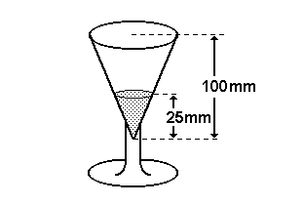
  - 4
  - 8
  - 16
  - 32
  - 64

- Sabendo-se que a intersecção entre um plano e uma esfera de raio 10 cm é uma circunferência de raio 6 cm, então, a distância do centro da esfera até o plano é igual a

  - 4 cm.
  - 5 cm.
  - 7 cm.
  - 8 cm.
  - 13 cm

- Observe os pesos P₁, P₂ e P₃ que possuem, cada um, uma quantidade inteira em kg.

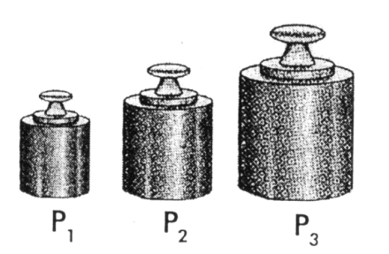

Colocando-se um, dois ou três pesos em um mesmo prato de uma balança, pode-se equilibrar, no outro, 1, 2, 3, 4, 5, 6 ou, no máximo, 7 kg de batatas.
Entre P₁, P₂ e P₃ , o mais pesado mede, em kg:

  - 3
  - 4
  - 5
  - 9
  - 17

- Com o desenvolvimento da tecnologia, novos dispositivos eletrônicos vêm substituindo velhos tabuleiros ou mesa de jogos. Um desses dispositivos conhecido como “dado eletrônico” é um circuito elétrico que, de forma lógica, executa o seguinte procedimento: partindo de um número natural N, transforma-o em um número natural R que corresponde ao resto da divisão de N por sete; a seguir, apresenta no visor o número R como sendo o número sorteado. Ao apertar o botão do “dado eletrônico”, uma pessoa gerou um pulso correspondente ao número natural N formado por 2002 algarismos, todos iguais a 1. Assim sendo, o número R que aparecerá no visor é:

  - 0
  - 1
  - 2
  - 4
  - 5

- Saiu na Veja, em 2003
– “A conta do GNV – Quando vale a pena converter seu carro para o gás natural.
Calcule o gasto de combustível de seu carro por quilômetro. Se ele faz 10 km por litro de gasolina, e o litro custa 2 reais, o gasto é de 20 centavos por quilômetro.
Grosso modo, um metro cúbico de gás natural rende quilometragem 20% superior à de 1 litro de gasolina e 40% acima da obtida com 1 litro de álcool. Portanto, com o GNV o carro do item 1 fará 12 quilômetros por metro cúbico. A 1 real o metro cúbico, esse veículo gastará 8 centavos por quilômetro.

Se você pagar R$2.100,00 para fazer a conversão de seu automóvel para GNV, a economia será feita a partir da seguinte quilometragem:

  - 18.000 km
  - 17.500 km
  - 17.000 km
  - 16.500 km
  - 16.000 km

- Um lojista oferece 5% de desconto ao cliente que pagar suas compras à vista. Para calcular o valor com desconto, o vendedor usa sua máquina calculadora do seguinte modo:



Um outro modo de calcular o valor com desconto seria multiplicar o preço total das mercadorias por:

  - 0,05
  - 0,5
  - 0,95
  - 1,05
  - 0,2

- Em situações do cotidiano, é comum usar-se como unidade de medida o palmo (da própria mão). Porém, esta unidade varia de pessoa para pessoa. João mediu o comprimento de uma peça de tecido e encontrou 30 palmos. Alfredo encontrou, para a mesma peça de tecido, a medida de 27 palmos.

Pode-se afirmar que 10 palmos de João equivalem a:

  - 0,1 palmo de Alfredo
  - 0,9 palmo de Alfredo
  - 9 palmos de Alfredo
  - 10 palmos de Alfredo
  - 11,1 palmos de Alfredo

- Um automóvel bicombustível (álcool / gasolina) traz as seguintes informações sobre consumo (em quilômetros por litro) em seu manual:

ÁLCOOL
CONSUMO: 10 km/l
Gasolina
CONSUMO: 13 km/l

Gasolina /Álcool
(em qualquer proporção)
CONSUMO: 12 km/l
Você possui o automóvel citado e planeja uma viagem da seguinte forma:
Partir com 8 litros de álcool no tanque;
Fazer uma parada no posto I, situado a 40 km do ponto de partida e, nesta parada, mandar completar o tanque com 1/4 de álcool e 3/4 de gasolina;
Parar no posto II, situado a 240 km do posto I e completar o tanque apenas com álcool.

Sabendo que a capacidade do tanque do carro é de 44 litros e o preço praticado em ambos os postos é de $R\$ 1,\text{10}$ por litro de álcool e $R\$ 2,\text{10}$ por litro de gasolina, qual será seu gasto com combustível, nos postos I e II, segundo este planejamento?

  - R$ 54,00
  - R$ 66,00
  - R$ 74,00
  - R$ 84,00
  - R$ 96,00

- Considere os dados apresentados no fragmento de reportagem publicada na Revista Época de 2 de dezembro de 2002.

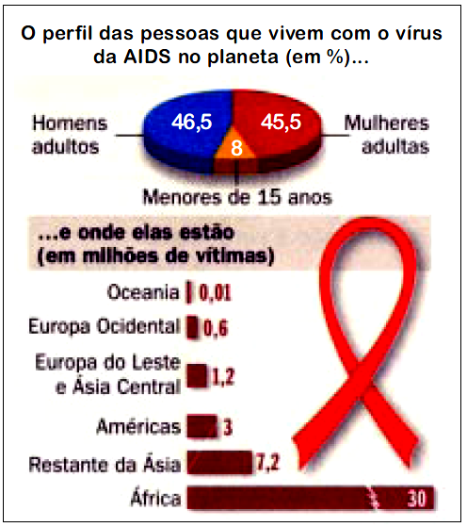

Assim, o número, em milhões, de homens adultos infectados pelo vírus da AIDS é, aproximadamente, igual a:

  - 22,5
  - 21,5
  - 20,5
  - 19,5
  - 20

- Para que a média aritmética das notas de uma turma de 20 alunos aumentasse em 0,1, alterou-se uma dessas notas para 7,5. Antes da alteração, tal nota era:

  - 5,5
  - 6,0
  - 7,4
  - 7,6
  - 8,5

- João está à procura de um imóvel para adquirir. Após várias pesquisas de mercado, achou o imóvel de seus sonhos, porém, por não ter a quantia suficiente para pagar o valor solicitado, pechinchou com o vendedor, obtendo dois descontos sucessivos de 20% e 5% no valor inicial do imóvel.
O valor da taxa única que representa esses dois descontos é

  - 23%
  - 24%
  - 25%
  - 26%
  - 27%

- Uma área de $2×{\text{10}}^{4} {\text{Km}}^{2}$, numa certa região do Estado do Rio, possui 20% de terras cultiváveis e improdutivas. Essas terras cultiváveis e improdutivas deverão ser usadas no assentamento de famílias de agricultores sem terra.
Considerando que cada família receba 40 hectares (1ha = 10⁴ m²), o número total de famílias será de

  - 40.000
  - 20.000
  - 10.000
  - 4.000
  - 1.000

- Uma empresa automobilística lança no mercado um novo modelo de carro popular que roda 510 km com 40 litros de gasolina. Sabendo que a capacidade do tanque de gasolina desse modelo é de 52 litros, pode-se concluir que, com o tanque cheio, o carro rodará

  - 600 km
  - 663 km
  - 696 km
  - 720 km
  - 760 km

- Apesar da explosão do DVD no Brasil, no século XXI, as grandes redes de locadoras ainda mantém, em seu acervo, uma grande variedade de títulos em VHS.

Observe os quadros I e II, anunciados em uma locadora.

 |  | Quantidade
Quadro I |  | DVD | VHS
 | Lançamentos | 400 | 500
 | Catálogo | 1200 | 2000

 |  | Preço (em reais)
Quadro II |  | 2ª a 4ª feira | Quinta a domingo
 | Lançamentos | 4 | 7
 | Catálogo | 2 | 5

Suponha que, num sábado, seja feita a locação de 60% dos lançamentos em DVD e de 80% dos filmes em catálogo VHS.
O faturamento desta locadora, neste sábado, será de

  - R$ 9.680,00
  - R$ 9.168,00
  - R$ 8.240,00
  - R$ 4.160,00
  - R$ 2.480,00

- Observe a figura abaixo, em que 1, 2 e 3 indicam três dos seis pontos de interseções das circunferências.

Use os números 4, 5 e 6 para indicar os outros três pontos.
A soma dos quatro números que indicam os pontos de interseção de qualquer uma dessas circunferências é constante e igual a S.
O valor de S é:

  - 12
  - 14
  - 16
  - 18
  - 34

- Sob pressão constante, concluiu-se que o volume V, em litros, de um gás e a temperatura T, em graus Celsius, estão relacionados por meio da equação $V=V_{0}+\frac{V_{0}}{\text{273}}T$; onde $V_{0}$ denota o volume do gás a 0ºC. Assim, a expressão que define a temperatura como função do volume V é:

  - $T=\left(V−\frac{V_{0}}{\text{273}}\right)V_{0}$
  - $T=\frac{V−V_{0}}{\text{273}V_{0}}$
  - $T=\frac{\text{273}V−V_{0}}{V_{0}}$
  - $T=\frac{V−\text{273}V_{0}}{V_{0}}$
  - $T=\text{273}\frac{V−V_{0}}{V_{0}}$

- Em uma sala de aula entraram n alunos. Se sentarem 2 alunos em cada bancada, 11 ficarão de pé. Porém, se em cada bancada sentarem 3 alunos, haverá 4 bancadas vazias.
O número de alunos (n) é

  - 49
  - 57
  - 65
  - 71
  - 82

- O desenvolvimento do comércio e o surgimento da burguesia impulsionaram de forma expressiva o progresso das ciências.
No campo da Matemática, destacou-se a figura de Leonhard Euler (1707 – 1783) pelas importantes contribuições que seus estudos forneceram a diversos temas. Esse grande matemático gostava de ilustrar a aplicação de conhecimentos algébricos resolvendo problemas curiosos, um dos quais apresenta-se, a seguir, convenientemente adaptado.
“Duas camponesas levaram um total de 100 ovos ao mercado. Embora uma levasse mais ovos que a outra, uma vez tudo vendido, ambas receberam a mesma quantia em dinheiro.
Em seguida, a primeira camponesa disse à segunda:
Se eu tivesse levado a mesma quantidade de ovos que tu, teria recebido 15 reais.
A segunda retrucou, dizendo:
Se fosse eu que tivesse vendido os ovos que trazias, eu teria conseguido apenas 6 + 2/3 de reais.”

Resolvendo o problema de Euler, pode-se afirmar que a diferença entre a quantidade de ovos que uma e outra trazia era:

  - 10
  - 16
  - 20
  - 24
  - 30

- Cada filha de Luiz Antônio tem o número de irmãs igual à quarta parte do número de irmãos. Cada filho de Luiz Antônio tem o número de irmãos igual ao triplo do número de irmãs.
O total de filhas de Luiz Antônio é:

  - 5
  - 6
  - 11
  - 16
  - 21

- Estados Unidos, China, Rússia, Austrália e Japão foram, nesta ordem, os cinco países mais bem colocados nas Olimpíadas de Atenas/2004.

    - O total de medalhas de Estados Unidos, China e Rússia foi 258.
    - O total de medalhas de China, Rússia e Austrália foi 204.
    - Estados Unidos e Austrália somaram 152 medalhas.

O total de medalhas conquistadas pela Austrália foi:

- 37
- 45
- 49
- 51
- 63

- Sabe-se que para uma massa fixa de gás, a pressão e o volume são inversamente proporcionais. Este gráfico mostra a variação de pressão P de um determinado gás em função do volume V.

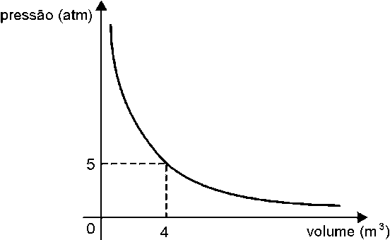

Observando-se o gráfico apresentado, conclui-se que o volume desse gás, necessário para que a pressão seja igual a 10atm em $m^{3}$, corresponde a:

  - 2
  - 3/2
  - 1
  - 1/2
  - 7

- Em um sistema de coordenadas cartesianas retangulares Oxy, a curva plana de equação $y=\frac{R^{3}}{x^{2}+R^{2}}$, sendo R uma constante real positiva, é conhecida como feiticeira de Agnesi em homenagem à cientista Maria Gaetana Agnesi.

Pode-se afirmar que esta curva:

  - está situada abaixo do eixo x;
  - é simétrica em relação ao eixo y;
  - é simétrica em relação à origem;
  - intercepta o eixo x em dois pontos;
  - intercepta o eixo y em dois pontos.

- Passando em uma sala de aula, um aluno verificou que, no quadro-negro, o professor havia escrito os números naturais ímpares da seguinte maneira:
$$\begin{aligned}1 \\ 3 5 \\ 7 9 \text{11} \\ \text{13} \text{15} \text{17} \text{19} \\ \text{21} \text{23} \text{25} \text{27} \text{29}\end{aligned}$$

O aluno achou interessante e continuou a escrever, até a décima linha.
Somando os números dessa linha, ele encontrou

  - 800
  - 900
  - 1000
  - 1100
  - 1200

- O número de vezes em que se emprega o algarismo zero para escrever todos os números naturais de três algarismos é:

  - 81
  - 162
  - 171
  - 180
  - 181

